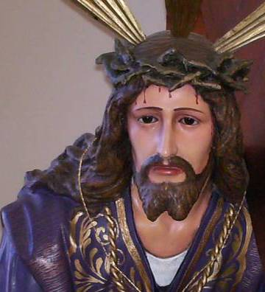
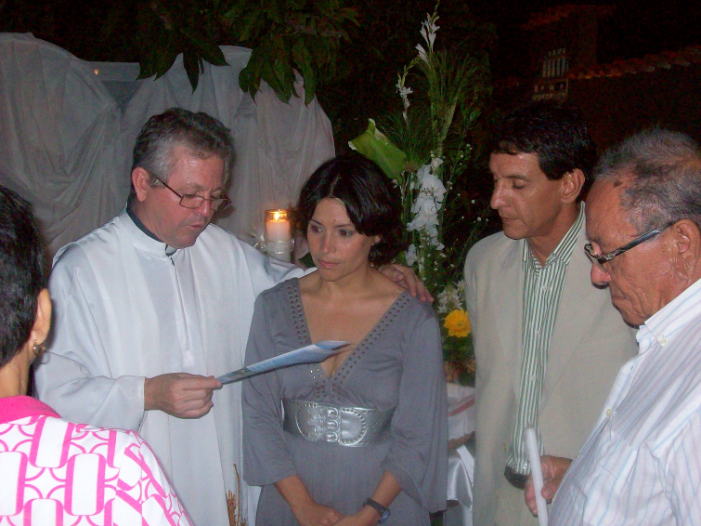
Martes 24 de marzo de 2009. Santa Catalina de Suecia
Que los sacrificios y oraciones cuaresmales dispongan, Señor, a tus hijos para celebrar dignamente el misterio pascual y trasmitir al mundo el feliz anuncio de la salvación. Por nuestro Señor Jesucristo...Amén.
Ez 47,1-9.12: “Vi que manaba agua”
Salmo 45 Con nosotros está Dios, el Señor.
Jn 5,1-3.5-16 Al momento quedó sano “Después de esto, hubo una fiesta de los judíos, y Jesús subió a Jerusalén. Hay en Jerusalén, junto a la Probática, una piscina que se llama en hebreo Betesda, que tiene cinco pórticos. En ellos yacía una multitud de enfermos, ciegos, cojos, paralíticos, esperando la agitación del agua. Había allí un hombre que llevaba treinta y ocho años en enfermedad. Jesús, viéndole tendido y sabiendo que llevaba ya mucho tiempo, le dice: ¿Quieres curarte? Le respondió el enfermo: Señor, no tengo a nadie que me meta en la piscina cuando se agita el agua; y mientras yo voy, otro baja antes que yo. Jesús le dice: Levántate, toma tu camilla y anda. Y al instante el hombre quedó curado, tomó su camilla y se puso a andar. Pero era sábado aquel día. Por eso los judíos decían al que había sido curado: Es sábado y no te está permitido llevar la camilla. El le respondió: El que me ha curado me ha dicho: Toma tu camilla y anda. Ellos le preguntaron: ¿Quién es el hombre que te ha dicho: Tómala y anda? Pero el curado no sabía quién era, pues Jesús había desaparecido porque había mucha gente en aquel lugar. Más tarde Jesús le encuentra en el Templo y le dice: Mira, estás curado; no peques más, para que no te suceda algo peor. El hombre se fue a decir a los judíos que era Jesús el que lo había curado. Por eso los judíos perseguían a Jesús, porque hacía estas cosas en sábado”
Jesús se acerca
- A todos, especialmente a los que están más lejos.
- Como al enfermo de muchos años.
- Aquel enfermo era ciertamente un hombre de gran corazón.
- De ésos que no se desaniman a pesar de los problemas.
Hagamos ejercicio de imaginación
- El enfermo buscó y buscó la salud. Gastó todo.
- Hasta por momentos perdió la esperanza.
- Quizá pensó que su vida ya no tenía sentido.
- Que vivía sólo para sufrir
- Pero también le surgía la esperanza de que Dios le podía curar.
- Hasta que Cristo se le acercó y le curó.
¿Por qué Dios deja que uno sufra?
- Dios poco a poco se encuentra con cada uno de nosotros.
- Pero el sufrimiento es responsabilidad nuestra no de Dios.
- No piensen que Dios goza con nuestro sufrimiento.
- Lo que pasa es que nuestras distracciones en torno a la fe son tantas que nos olvidamos de Dios y nos recreamos en otras tantas cosas. (Superstición, brujería…)
- Dios nos quiere regalar algo mayor y mejor: la fe y de ahí el perdón de los pecados.
- Es, entonces, el pecado la causa de nuestro alejamiento.
Muchos repetimos: no tengo a nadie que me ayude…
- Uno de los males bien tristes es la soledad.
- Además, en un mundo tan metido en al comunicación, se vive en desolación.
- Todos en su mundo. Papá encerrado con el noticiero, mamá llorando con las novelas y los hijos escribiendo correos y embobados en el celular.
Pues la soledad no es no tener a nadie físicamente a nuestro alrededor, sino no tener a nadie cerca de nuestra alma. rivassnchez@gmail.com

Cuaresma llamada a la Conversión
Conocer es reconciliarse

